Konspekt zajęć zdalnych
Grupa Biedronki 2,5-3 latki

Opracowały : Joanna Gutkowska, Olga Nawara- Nowakowska
Data : 06.04.2021
Temat: Gimnastyka ważna sprawa
Cele ogólne :
rozwijanie sprawności fizycznej
rozwijanie mowy
wzmacnianie więzi rodzinnych
zaspokajanie naturalnej potrzeby ruchu dziecka
Cele szczegółowe :
Dziecko :
doskonali umiejętność skoku obunóż w miejscu
dzieli na sylaby wyrazy związane ze sportem
chętnie uczestniczy w zabawach z rodzicem
bawi się na świeżym powietrzu z rodzicem
Metody : Pokaz, rozmowa kierowana, zadań stawianych dziecku
Formy: indywidualna
Środki dydaktyczne : wiersz J. Koczanowskiej „Gimnastyka”, karty obrazkowe ze zwierzętami,”
Przebieg zajęć :
1. Zabawa ruchowo- naśladowcza „Rób to co ja”
Rodzic wykonuje proste ćwiczenia : podskoki, przysiady, skłony do przodu, skłony w bok, wymachy nóg, rąk a dziecko naśladuje rodzica
2. Słuchanie wiersza J. Koczanowskiej „Gimnastyka” czytanego przez rodzica
Gimnastyka to zabawa
ale także ważna sprawa,
bo to sposób jest jedyny
żeby silnym być i zwinnym
Skłony, skoki i przysiady
trzeba ćwiczyć- nie ma rady!
To dla zdrowia i urody
niezawodne są metody.
3. Rozmowa z rodzicem na temat wiersza. Dzielenie słów gimnastyka, skłony, skoki, przysiady na sylaby.
Rodzic zadaje dziecku pytania :
1. O czym opowiada wiersz
2. Jakie ćwiczenia są wyróżnione w wierszu
3. Dlaczego dzieci powinny ćwiczyć ?
4. Podział słów : gimnastyka, skłony, skoki, przysiady na sylaby.
Dziecko wspólnie z rodzicem dzieli podane wyżej słowa na sylaby, za każdym razem klaszcząc w dłonie tyle razy ile wyraz ma sylab. Na końcu rodzic pyta dziecko ile razy klasnęło w dłonie.
5. Zabawa z kartami obrazkowymi „Poruszaj się jak”
Rodzic pokazuje dziecku kartę z obrazkiem zwierzęcia. Czyta co jest napisane na obrazku. Dziecko ma za zadanie poruszać się tak jak porusza się zwierzątko, które jest narysowane na karcie.
Karty obrazkowe (załącznik nr 1)
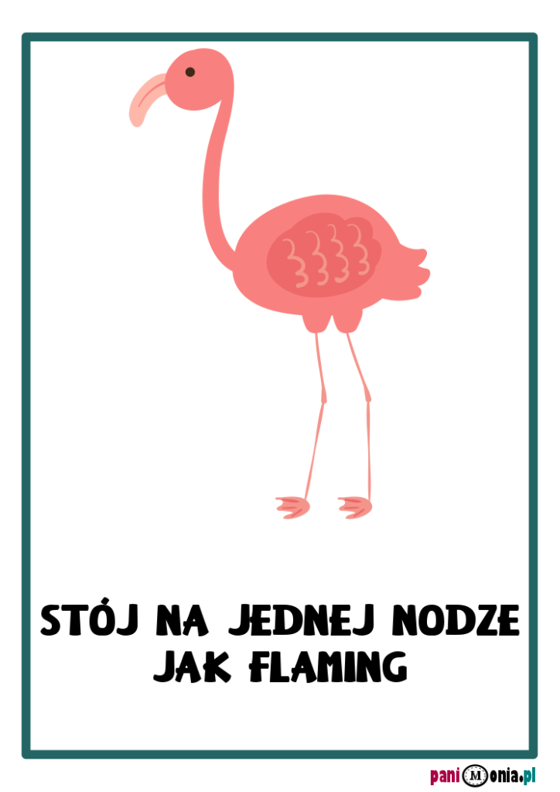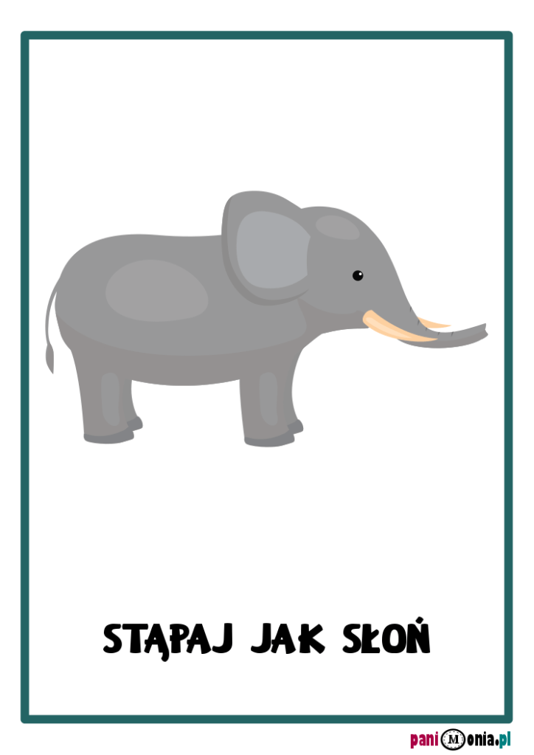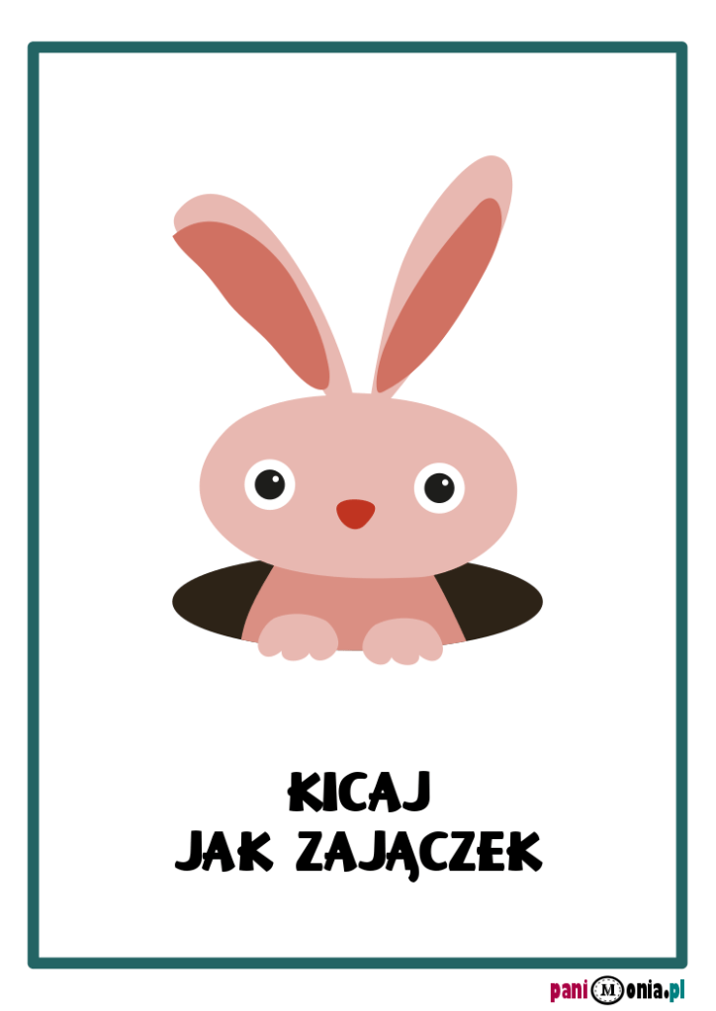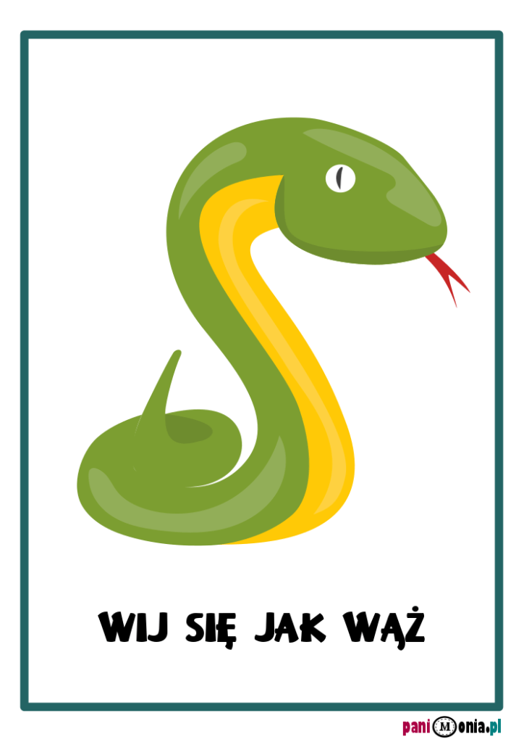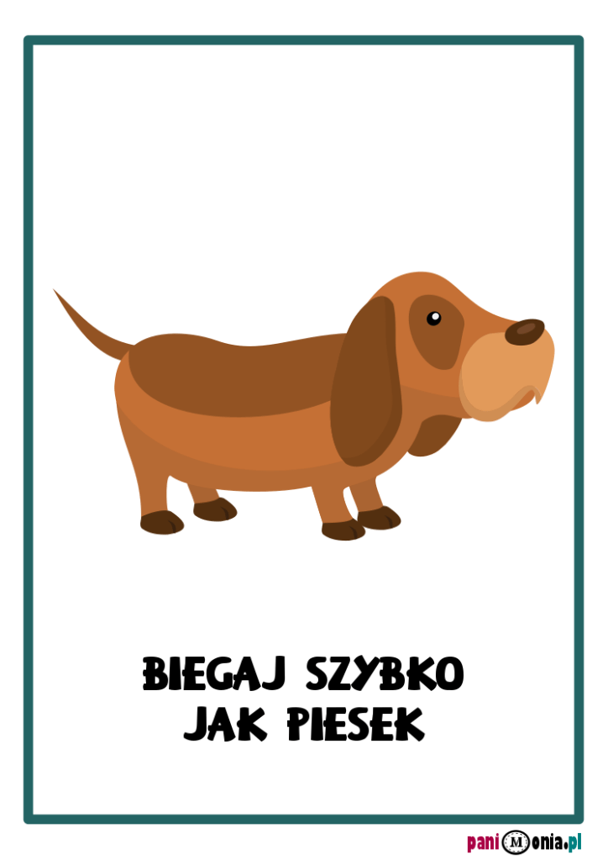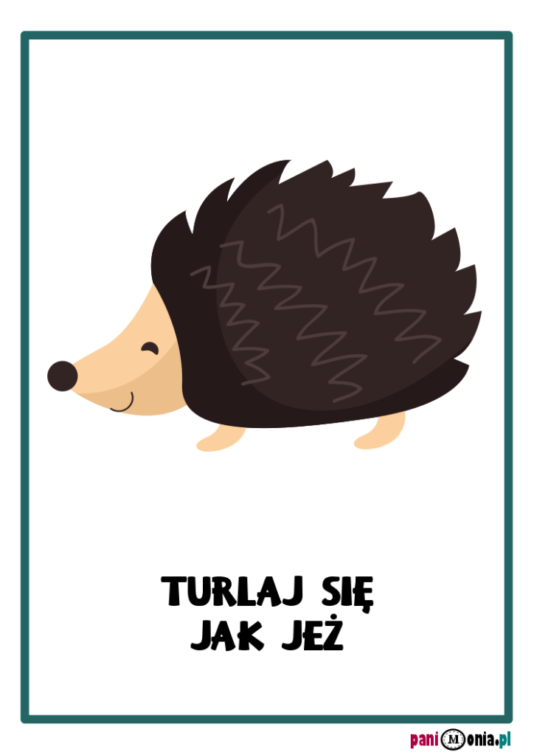
6. Zabawa z rodzicem na świeżym powietrzu „Skaczące piłeczki”
Dziecko z rodzicem wykonuje skoki obunóż w miejscu, naśladując skoki wysoko, jak najwyżej dziecko jest w stanie skoczyć oraz skoki nisko.
7. Ewaluacja
Podziękowanie dziecku za wspólną zabawę. Pochwalenie dziecka za aktywne uczestnictwo
w zabawach i zajęciach o gimnastyce.

